An
• Kirchenvorsteherschaften
• Pfarrämter
• Aufsichtskommissionen
Frauenfeld, 14. Dezember 2023

Jahresbericht 2023

Sehr geehrte Damen und Herren
Wie immer um diese Jahreszeit erhalten Sie den Jahresbericht, den Sie bitte
bis 29. Februar 2024 ausfüllen und elektronisch an kanzlei@evang-tg.ch übermitteln
wollen.
Wir verzichten wie im letzten Jahr auf einen Postversand der Formulare in Papierform. Die von Ihnen auszufüllenden Formulare sind unter den unten aufgeführten Links abrufbar.
Eine Kopie des vollständig ausgefüllten Fragebogens ist ins Archiv der Kirchgemeinde zu legen.
Wir bitten Sie, der exakten Erfassung der Mitgliederzahl («Zahl der evangelischen Einwohner per 31. Dezember 2023») die nötige Beachtung zu schenken. Sie hat im Zusammenhang mit dem Finanzausgleich eine grosse Bedeutung.
Die ausgefüllten Fragebogen werden vom Kirchenrat mit Interesse gelesen. Eine Zusammenfassung der Antworten finden Sie jeweils im Jahresbericht der Landeskirche (siehe z. B. im Jahresbericht 2022 auf den Seiten 51ff):
https://www.evang-tg.ch/fileadmin/user_upload/downloads/Jahresberichte__Grundsatzpapiere/Jahresbericht_2022_der_Evangelischen_Landeskirche_des_Kantons_Thurgau.pdf

Der Jahresbericht 2023 ist wie folgt zu erstellen:

Abschnitt l.:

Seite 1 durch die Kirchenvorsteherschaft
https://www.evang-tg.ch/fileadmin/user_upload/downloads/Listen_und_Formulare/Jahresbericht_2023_Formular_Seite_1.docx

Seite 2 durch jeden Gemeindepfarrer und jede Gemeindepfarrerin
https://www.evang-tg.ch/fileadmin/user_upload/downloads/Listen_und_Formulare/Jahresbericht_2023_Formular_Seite_2.docx

Seite 3 durch das Kirchgemeindesekretariat in Kirchgemeinden mit Mehrfachpfarramt
https://www.evang-tg.ch/fileadmin/user_upload/downloads/Listen_und_Formulare/Jahresbericht_2023_Formular_Seite_3.docx

Seite 4 durch die Aufsichtskommission
https://www.evang-tg.ch/fileadmin/user_upload/downloads/Listen_und_Formulare/Jahresbericht_2023_Formular_Seite_4.docx
Mit der Beantwortung der Fragen kommt die Aufsichtskommission der Kirchgemeinde ihrer Berichterstattungspflicht an den Kirchenrat nach, die in § 6 der Verordnung der Evangelischen Synode des Kantons Thurgau über die Organisation der Aufsichtskommission der Kirchgemeinde vom 24. November 2003 (RB 187.131) verlangt wird.

Abschnitt II.:

A) durch die Kirchenvorsteherschaft, Seite 5
https://www.evang-tg.ch/fileadmin/user_upload/downloads/Listen_und_Formulare/Jahresbericht_2023_Formular_Seite_5.docx

B) durch das Pfarramt. Wo in einer Kirchgemeinde mehrere Pfarrer amten, besorgt dies der Pfarrer, der die Register führt, für die ganze Kirchgemeinde, Seite 5
https://www.evang-tg.ch/fileadmin/user_upload/downloads/Listen_und_Formulare/Jahresbericht_2023_Formular_Seite_5.docx

C) durch die/den Ressortverantwortliche/n «Kirche, Kind und Jugend» in der Kirchenvorsteherschaft in Zusammenarbeit mit dem Pfarramt, Seiten 6 und 7
https://www.evang-tg.ch/fileadmin/user_upload/downloads/Listen_und_Formulare/Jahresbericht_2023_Formular_Seiten_6_und_7.docx

Seite 8 durch die Kirchenvorsteherschaft
https://www.evang-tg.ch/fileadmin/user_upload/downloads/Listen_und_Formulare/Jahresbericht_2023_Formular_Seite_8.docx

Komplettes Formular Jahresbericht 2023 der Kirchgemeinden
Das alle Seiten umfassende Formular für den Jahresbericht 2023 der Kirchgemeinden finden sie unter folgendem Link:
https://www.evang-tg.ch/fileadmin/user_upload/downloads/Listen_und_Formulare/Jahresbericht_2023_Formular_komplett_alle_Seiten.docx

Für Ihre Bemühungen danken wir Ihnen bestens und grüssen Sie freundlich und wünschen Ihnen frohe Weihnachten und ein gesegnetes Neues Jahr.
Mit herzlichem Dank
und freundlichen Grüssen
EVANGELISCHER KIRCHENRAT
DES KANTONS THURGAU

Die Präsidentin:
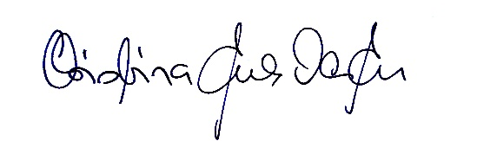

Der Aktuar:
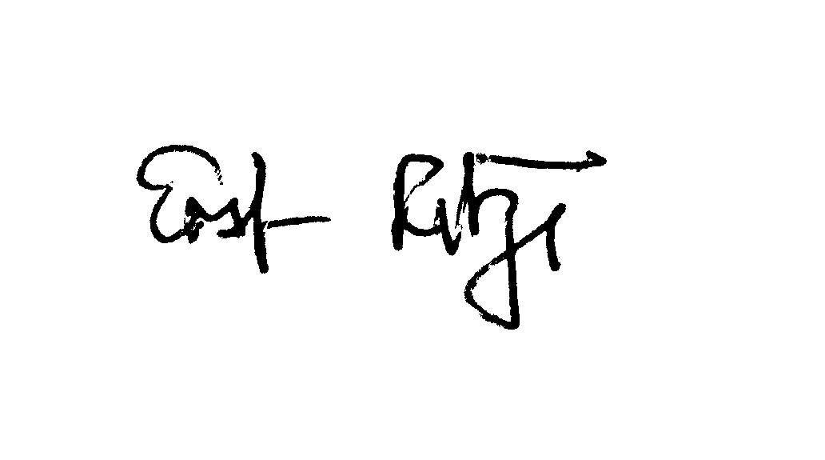
Prof. Dr. Christina Aus der Au Ernst Ritzi

